​上海出品重大题材电视剧《功勋》9.0开分，《默默无闻张富清》单元今晚开播

[这就是中国](javascript:void(0);)

**这就是中国**

微信号 mhshHome

功能介绍 东方卫视《这就是中国》节目官方账号 每周一晚22:00东方卫视播出

2021-10-02[原文](https://mp.weixin.qq.com/s?__biz=MzA5NTI5ODk3NA==&mid=2651173846&idx=1&sn=9ace87fe97e03188f33e8b9e24f2bdb3&chksm=8bb06727bcc7ee31ee161c8625be95082cdf25e64b3a95a578cfc92e7fd09777fedeb70f9c5b&scene=27#wechat_redirect&cpage=10)

收录于话题

致敬国家功臣，礼赞功勋人物。电视剧《功勋》是由国家广电总局出题、组织推进, 上海广播电视台等单位联合出品的重大现实题材作品，也是总局“理想照耀中国——庆祝中国共产党成立100周年”展播活动剧目。该剧由郑晓龙担任总导演，李小明任总编辑，曹平、敦勇任总制片人，王雷、雷佳音、郭涛、黄晓明、蒋欣、佟大为、周迅、黄志忠领衔主演，目前正在东方卫视每晚19：30两集连播，豆瓣评分高达9.0分。

**深藏功与名，扎根基层**

《默默无闻张富清》由康洪雷执导，陈枰编剧，李义华任制片人，郭涛主演。本单元导演康洪雷擅于在普通人的情感中找到震撼和感动，刻画人性之光，有着独特的精神气质。他曾荣获上海电视节“白玉兰奖”最具实力导演奖、“飞天奖”最优秀导演奖等诸多奖项。由康洪雷执导的《士兵突击》是同题材作品的巅峰；康洪雷与编剧陈枰合作过的《激情燃烧的岁月》、《推拿》等影视作品也广受好评，导演和编剧之间的默契不言自明。陈枰曾表示，“《张富清》这个单元特别难写，但这些人就是中国大多数党员的真实写照，我们应该歌颂他们。”

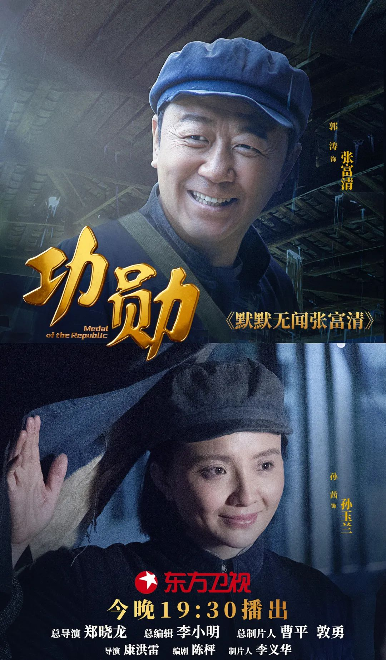

今晚，张富清驻村为人民谋幸福，扎根基层的故事将开启。在拍摄之前，导演康洪雷及团队专门到湖北恩施看望张富清老英雄。张富清老英雄的家里轻简、朴素，几十年如一日生活在单位分配的职工宿舍，屋内布满岁月的痕迹，却不见荣誉的宣扬。导演康洪雷深入了解这位老人后表示：“有这样一个人物，一生中没有轰轰烈烈，一生中平平淡淡，而且是把功名利禄藏在心中，埋在生活的底层，平淡地过着自己的生活，这人不得了，我敬佩这样的人。”

在《功勋》中，这个单元时间空间跨度最大，从1955年至今，主演从30岁演到90岁；涉及湖北、重庆、甘肃、陕西多地不同场景；囊括和平年代画面与战争场面，却只有六集故事讲述的时间，带给剧组很大的挑战。导演康洪雷与主创团队多次开会商议后，决定用他的一生来书写这样一位基层共产党员为国为民所做的丰功伟绩。张富清扮演者郭涛说：“他的每个阶段都会（在剧集中）有展示，所以会提取他生活中的一些精华，能把他生命当中最有感染力的那部分展示出来。”

2020年10月13日，张富清携家人来剧组探班，深切地表达了对剧组的感谢，给了剧组人员莫大的鼓舞。当化好年老妆容的郭涛出来迎接老英雄时，原型人物与演员跨屏幕相见，令人动容。当老两口来到拍摄场地看到主创们一比一还原的“家”，不仅是老物件，布料上的线头都完美复刻，张富清老英雄感慨万分。《默默无闻张富清》单元主创团队用匠人精神将张富清老英雄的光辉岁月精炼，尊重了历史的真实，又实现了艺术化创作。

**英雄无言，耄耋老人的本色人生**

1948年，张富清是西北野战军的突击队员，冒着枪林弹雨，炸掉敌人四个碉堡，战功卓著，是当之无愧的战斗英雄。1955年，他脱下军装，退役转业，赫赫战功被他埋在心底，只字不提，主动选择到湖北省最偏远的来凤县工作，为贫穷山区奉献力量。做最艰苦的工作、过最平凡的生活。张富清在每一处、每一行都做出了成绩、赢得当地群众的爱戴与认可。

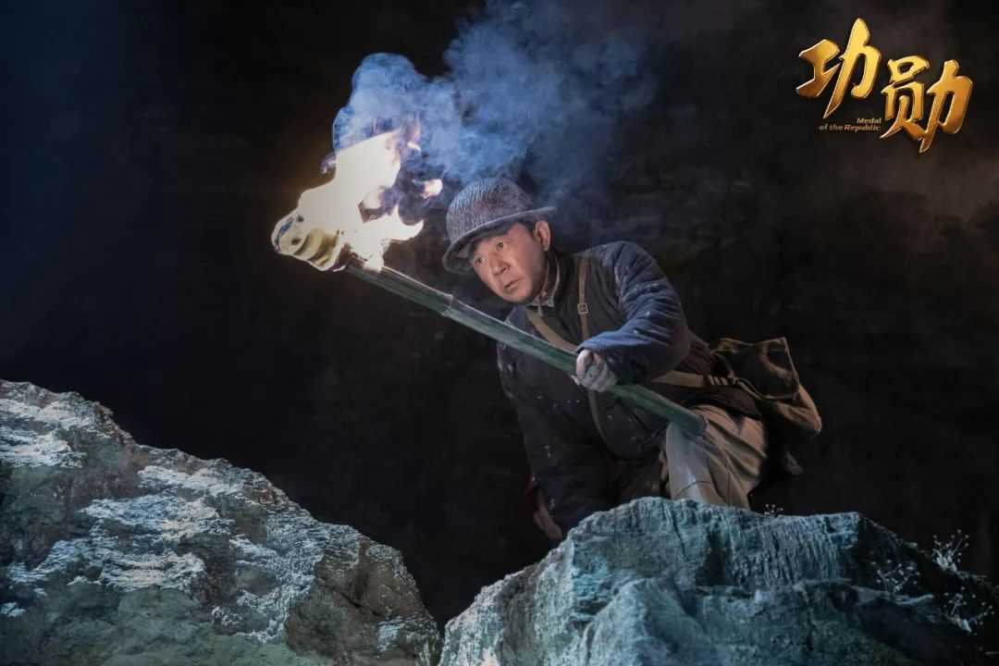

       2012年，他88岁，左腿截肢，为了不给组织添麻烦，更为了让子女“安心为党和人民工作”，装上假肢，顽强地站了起来。直到2018年11月3日，在湖北恩施来凤县，退役军人事务局办公大厅正在进行退役军人信息采集。突然，一张“报功书”、几枚奖章引起了工作人员的注意，才让张富清的名字被人民大众熟知。忠于信仰、淡泊名利成为英雄本色最好的注脚，张富清的基层传奇与崇高品格将永远记载在中华民族的光辉史册上。“党让我去哪我就去哪。”这个经历过枪林弹雨、立下赫赫战功的英雄，扎根基层几十年，深藏功名，初心不改，不负入党时的誓言。

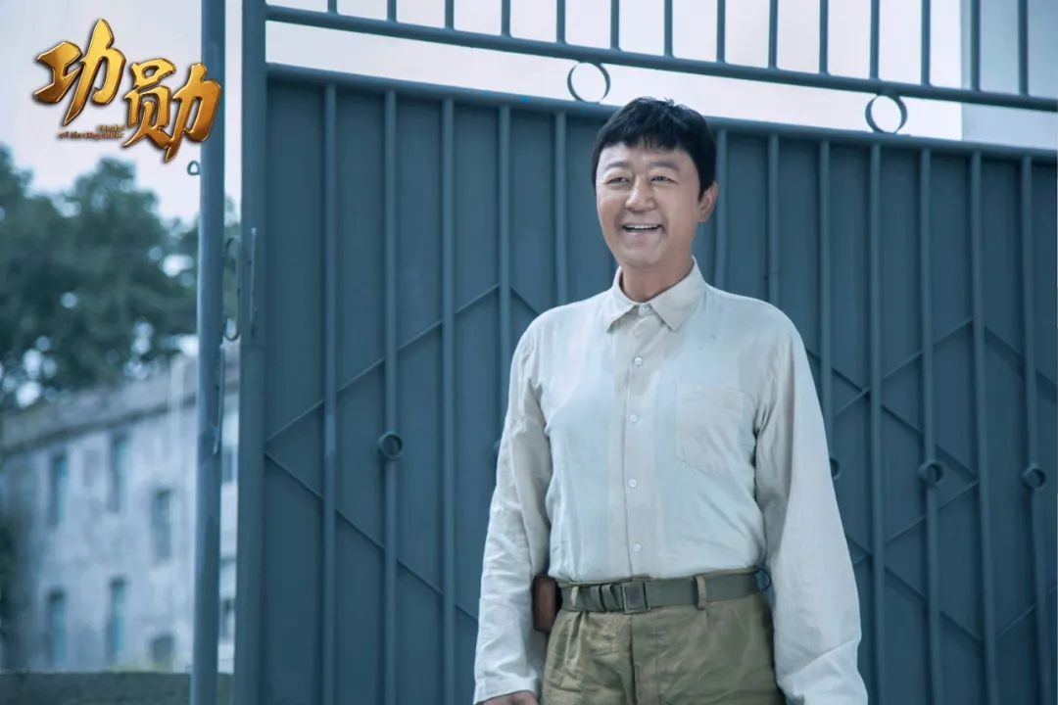

今日在官方释出的单元海报中，张富清脸上洋溢着由衷的笑容，那是看到基层建设越来越好、当地人生活越来越富足后，才会显露的笑容。张富清的妻子孙玉兰（孙茜 饰）成为他驻村一线事业中坚实的后盾，阳光洒在他们身上，温暖留在大众心里。预告片的开篇，一个充满战火的年代，青年张富清（马佳玛尧 饰）在战场上不惧战火、一往无前。而此刻年迈的张富清穿着崭新的军装，面向纪念碑敬庄重一礼，被封存的军功章得以见光，张富清潺潺讲述：“我没有告诉其他人，那是因为我的那些战友，不到二十岁就牺牲了，我还活着，我有什么资格把它拿出来显摆啊……”配合着张富清布满沧桑的面庞，在这位老人身上，深藏着太多荣誉，担负着太多责任。预告转向张富清扎根基层时的画面，越是困难的地方越能看到张富清蹒跚前行的身影。张富清的妻子孙玉兰，站在他的身后，那句“从我嫁给你我就没拖过你后腿，这次也不能拖”道出了家人的奉献与支持。张富清身体力行，爬高山、下矿洞，与村民们一起建设家园。几十年前的张富清敬礼，与此时此刻年迈的老人敬礼的画面重叠……



**东方卫视《功勋》**

**每晚19:30正在热播**

### 精选留言

用户设置不下载评论